1. 简介
   1. 风险平价模型简介

风险平价策略旨在同时考虑组合中单个资产的风险及资产之间协同风险，使各资产的风险贡献相同，以达到优化组合风险的目的。本文将股票、商品、国债、现金按照目标策略来配置资产比例，其中，股票使用沪深300指数，商品使用南华商品指数，国债使用10年期国债收益率换算成的国债现券价格，现金使用逆回购收益率计算，代码为204001.SH。

长江证券《基于风险平价模型的收益增强策略》研报中，求得风险平价下最优权重得求解式如下：

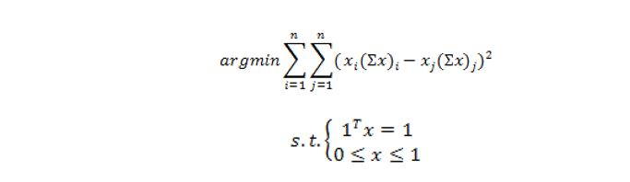

Matlab程序中，关于目标函数，我编写如下：

y = std ( Cov \* x .\* x )

其中x为权重向量，Cov为协方差矩阵，std为求标准差函数，求标准差实质上是求离差的平方和，而研报中的目标函数是求Cov \* x .\* x任意两项间的差的平方和。我认为他们的含义是类似的，在这里可以用来拟合。

* 1. 基于低延迟趋势线(LLT)的择时策略介绍

LLT低延迟趋势线由二阶滤波器设计而来，它在低频部分的输出信号较强，同时与MA均线和EMA均线相比，延迟幅度大幅下降。本文LLT指标来自于《低延迟趋势线与交易性择时——短线择时策略研究之三》。详细信息在本文“模型细节”一节中介绍。得到LLT曲线后，计算过去一段时间LLT曲线起始点连线的斜率，如果斜率大于0，我们视之为做多信号；如果斜率小于0，我们视之为做空信号；若曲线不变，则不开仓。由于逆回购情况特殊，我们将逆回购特殊处理，让它始终接收做多信号。

关于模型细节，《短线择时策略研究之三》一文中，推导出了LLT指标与价格的关系：

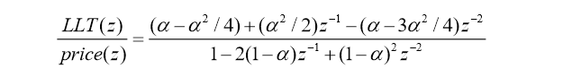

其中 $z^{-1}$ 为滞后算子，price(t)通过与它计算可以得到prize(t-1)，LLT(t)通过与它计算可以得到LLT(t-1)， $z^{-2}$ 同理。

同时 $α$ 参数与MA均线计算天数d有如下关系：

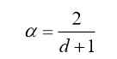，该研报给出建议，d为39时效果最佳，本文采用该数字。

* 1. LLT在风险平价模型的应用

本文先让资产按照风险平价模型在约束下计算权重，然后利用LLT择时系统给出多空信号，根据结果调仓。其中现金不参与择时判断，默认发出做多信号。

* 1. 周调仓

为了让策略的配置和择时更加灵活，策略由之前的月调仓切换到了周调仓。当前实际操作中在周一调仓，而模型的配置与择时观点需要的是之前交易日的数据，并不需要调仓当天的数据，所以模型已经修改为每周的最后一个交易日给出新的调仓方案。这样即便程序操作人员周一上午因为夜盘没有来，也不会影响按照上周末已经给出的方案调仓。

1. 参数测试

2.1、寻找最优区间

本文在计算LLT曲线的参数不变的情况下，测试平价模型回测天数b，和LLT斜率判断天数d两个参数的表现，这两个参数，一个影响资产配置，另一个影响择时。其中b的取值范围为5到500，间距为10；d的取值范围为5到250，间距为10。

同时策略时间为2013年2月4日到2017年4月10日，总资本为3亿。

将测试结果的夏普比率保存在二维数组中，以用来在资产间分配资金的平价模型回测天数b为横坐标轴，以LLT线斜率判断天数d为纵坐标轴，用颜色来表示夏普比率的值大小。

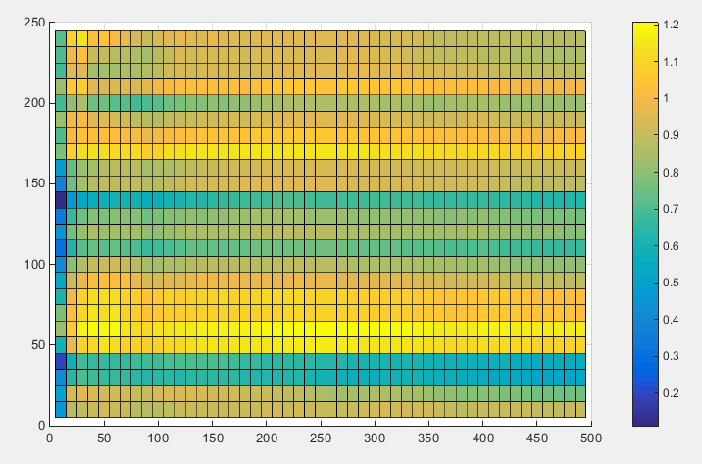

可以得知，横坐标b对夏普比例的影响远远没有纵坐标d的影响大，这可能是因为在70%风险资产比例的限制下，风险平价的影响在风险资产和非风险资产内部发挥作用。

而纵坐标d影响模型在择时的效果很明显，可以看出，d在取值45、55，和取值165左右时，策略的夏普率最好。

同时横坐标b变化虽然不明显，可以大概看出b在25-55之间，165-315之间表现较好。

2.2、寻找最优参数

得到区间后我们具体化需要优化的值。横坐标b在25-55之间，165-315之间，因为b变化影响不大，本文依然用10来作为间隔。同时，d取值在40-60和160-170的时候较优，参数取值范围也取40-60,160-170，间隔为1。

同样策略时间为2013年2月4日到2017年4月10日，总资本为3亿。

将测试结果的夏普比率保存在二维数组中，以用来在资产间分配资金的平价模型回测天数b为横坐标轴，以LLT线斜率判断天数d为纵坐标轴，用颜色来表示夏普比率的值大小。

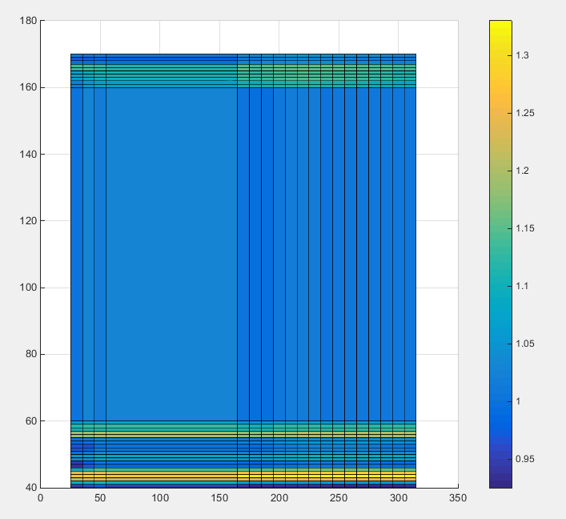

可见，d值取值在40-60表现优于160-170，b在165-315优于25-55。

取出这个区间的数据，如下图所示：

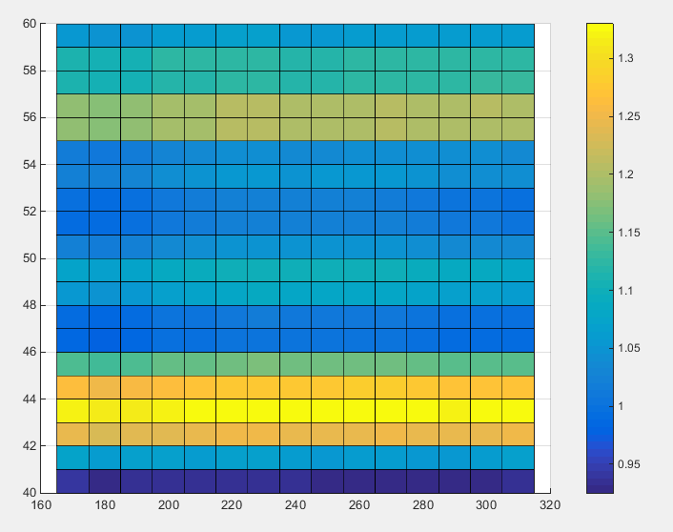

可以看出，d取43时策略夏普率最优，这一行的夏普率如下表所示：





本文选择b为225为最优参数。

2.3、 最优参数回测

当斜率判断天数d为43，平价模型配置比例判断天数b为225时，策略回测结果如下

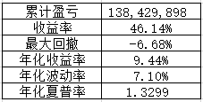

净值曲线图如下

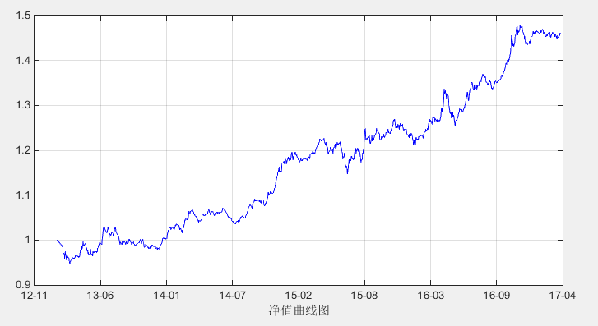

各个资产累计收益图如下：

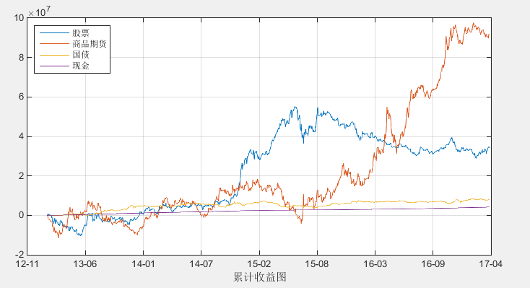

资产配置比例图如下：

